ｽﾍﾟｸﾄﾙ処理 :

省略されたﾋﾟｰｸはありません

処理ｵﾌﾟｼｮﾝ : 酸素 ｽﾄｲｷｵﾒﾄﾘ

繰り返し回数 = 1

ｽﾀﾝﾀﾞｰﾄﾞ :

Na Albite 1999/06/01

Mg MgO 1999/06/01

Al Al2O3 1999/06/01

Si SiO2 1999/06/01

S FeS2 1999/06/01

K MAD-10 Feldspar 1999/06/01

Ca Wollastonite 1999/06/01

Cr Cr 1999/06/01

Mn Mn 1999/06/01

Fe Fe 1999/06/01

Ni Ni 1999/06/01

|  |  |  |  |  |  |
| --- | --- | --- | --- | --- | --- |
| 元素 | 質量濃度 | 原子数 | 化合物 | 化学式 |  |
|  | [%] | 濃度[%] | 濃度[%] |  |  |
| Na K | 0.00 | 0.23 | 0.00 | Na2O |  |
| Mg K | 0.05 | 16.94 | 0.08 | MgO |  |
| Al K | 0.00 | 0.65 | 0.00 | Al2O3 |  |
| Si K | 0.04 | 10.93 | 0.08 | SiO2 |  |
| S K | 0.00 | 0.00 | 0.00 | SO3 |  |
| K K | 0.00 | 0.05 | 0.00 | K2O |  |
| Ca K | 0.00 | 0.00 | 0.00 | CaO |  |
| Cr L | 0.00 | 0.00 | 0.00 | Cr2O3 |  |
| Mn L | 0.00 | 0.00 | 0.00 | MnO |  |
| Fe L | 0.10 | 15.52 | 0.13 | FeO |  |
| Ni L | 0.00 | 0.13 | 0.00 | NiO |  |
| O | 0.10 | 55.56 |  |  |  |
| ﾄｰﾀﾙ | .29 |  |  |  |  |

ｽﾍﾟｸﾄﾙﾗﾍﾞﾙ: ｽﾍﾟｸﾄﾙ 1

ﾗｲﾌﾞﾀｲﾑ 60.0 s

収集ｼﾞｵﾒﾄﾘ[度] :

試料傾斜角 = 15.0

方位角 = 0.0

ｴﾚﾍﾞｰｼｮﾝ = 30.0

加速電圧 = 10.00 kV

ｽﾍﾟｸﾄﾙ全ｶｳﾝﾄ数 = 39836

|  |  |  |  |
| --- | --- | --- | --- |
| ｻﾝﾌﾟﾙﾃﾞｰﾀ : | ｴﾈﾙｷﾞｰ[eV] | 分解能[eV] | ｶｳﾝﾄ数 |
| ｽﾄﾛｰﾌﾞ : | 7.5 | 29.93 | 600184 |
|  |  |  |  |
| 最適化ﾃﾞｰﾀ : ｺﾊﾞﾙﾄ K線 |  |  |  |
|  | ｴﾈﾙｷﾞｰ[eV] | 分解能[eV] | ｶｳﾝﾄ数 |
| ｽﾄﾛｰﾌﾞ : | .0 | 33.07 | 594689 |
| 最適化元素 : | 6925.1 | 132.84 | 119949 |

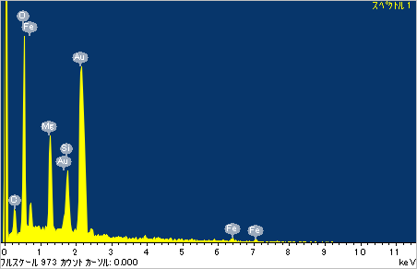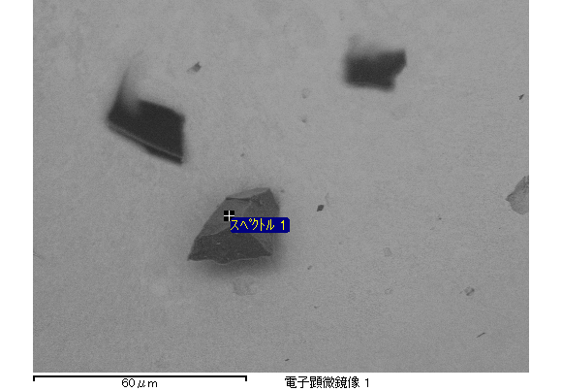

ｽﾍﾟｸﾄﾙ処理 :

省略されたﾋﾟｰｸはありません

処理ｵﾌﾟｼｮﾝ : 酸素 ｽﾄｲｷｵﾒﾄﾘ

繰り返し回数 = 1

ｽﾀﾝﾀﾞｰﾄﾞ :

Na Albite 1999/06/01

Mg MgO 1999/06/01

Al Al2O3 1999/06/01

Si SiO2 1999/06/01

S FeS2 1999/06/01

K MAD-10 Feldspar 1999/06/01

Ca Wollastonite 1999/06/01

Cr Cr 1999/06/01

Mn Mn 1999/06/01

Fe Fe 1999/06/01

Ni Ni 1999/06/01

|  |  |  |  |  |  |
| --- | --- | --- | --- | --- | --- |
| 元素 | 質量濃度 | 原子数 | 化合物 | 化学式 |  |
|  | [%] | 濃度[%] | 濃度[%] |  |  |
| Na K | 0.00 | 0.00 | 0.00 | Na2O |  |
| Mg K | 0.04 | 15.81 | 0.06 | MgO |  |
| Al K | 0.01 | 2.19 | 0.01 | Al2O3 |  |
| Si K | 0.03 | 10.17 | 0.06 | SiO2 |  |
| S K | 0.00 | 0.00 | 0.00 | SO3 |  |
| K K | 0.00 | 0.00 | 0.00 | K2O |  |
| Ca K | 0.00 | 0.22 | 0.00 | CaO |  |
| Cr L | 0.00 | 0.00 | 0.00 | Cr2O3 |  |
| Mn L | 0.00 | 0.00 | 0.00 | MnO |  |
| Fe L | 0.08 | 14.76 | 0.10 | FeO |  |
| Ni L | 0.01 | 1.23 | 0.01 | NiO |  |
| O | 0.08 | 55.63 |  |  |  |
| ﾄｰﾀﾙ | .24 |  |  |  |  |

ｽﾍﾟｸﾄﾙﾗﾍﾞﾙ: ｽﾍﾟｸﾄﾙ 2

ﾗｲﾌﾞﾀｲﾑ 60.0 s

収集ｼﾞｵﾒﾄﾘ[度] :

試料傾斜角 = 15.0

方位角 = 0.0

ｴﾚﾍﾞｰｼｮﾝ = 30.0

加速電圧 = 10.00 kV

ｽﾍﾟｸﾄﾙ全ｶｳﾝﾄ数 = 40639

|  |  |  |  |
| --- | --- | --- | --- |
| ｻﾝﾌﾟﾙﾃﾞｰﾀ : | ｴﾈﾙｷﾞｰ[eV] | 分解能[eV] | ｶｳﾝﾄ数 |
| ｽﾄﾛｰﾌﾞ : | 7.5 | 29.86 | 599857 |
|  |  |  |  |
| 最適化ﾃﾞｰﾀ : ｺﾊﾞﾙﾄ K線 |  |  |  |
|  | ｴﾈﾙｷﾞｰ[eV] | 分解能[eV] | ｶｳﾝﾄ数 |
| ｽﾄﾛｰﾌﾞ : | .0 | 33.07 | 594689 |
| 最適化元素 : | 6925.1 | 132.84 | 119949 |

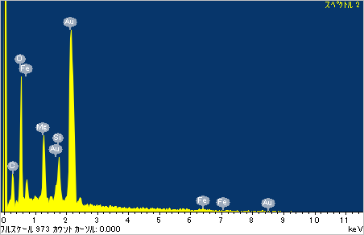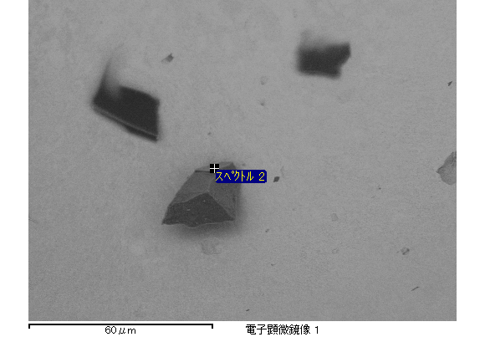

ｽﾍﾟｸﾄﾙ処理 :

省略されたﾋﾟｰｸはありません

処理ｵﾌﾟｼｮﾝ : 酸素 ｽﾄｲｷｵﾒﾄﾘ

繰り返し回数 = 1

ｽﾀﾝﾀﾞｰﾄﾞ :

Na Albite 1999/06/01

Mg MgO 1999/06/01

Al Al2O3 1999/06/01

Si SiO2 1999/06/01

S FeS2 1999/06/01

K MAD-10 Feldspar 1999/06/01

Ca Wollastonite 1999/06/01

Cr Cr 1999/06/01

Mn Mn 1999/06/01

Fe Fe 1999/06/01

Ni Ni 1999/06/01

|  |  |  |  |  |  |
| --- | --- | --- | --- | --- | --- |
| 元素 | 質量濃度 | 原子数 | 化合物 | 化学式 |  |
|  | [%] | 濃度[%] | 濃度[%] |  |  |
| Na K | 0.00 | 0.41 | 0.00 | Na2O |  |
| Mg K | 0.04 | 16.75 | 0.07 | MgO |  |
| Al K | 0.00 | 0.32 | 0.00 | Al2O3 |  |
| Si K | 0.04 | 12.65 | 0.08 | SiO2 |  |
| S K | 0.00 | 0.00 | 0.00 | SO3 |  |
| K K | 0.00 | 0.00 | 0.00 | K2O |  |
| Ca K | 0.01 | 1.23 | 0.01 | CaO |  |
| Cr L | 0.00 | 0.00 | 0.00 | Cr2O3 |  |
| Mn L | 0.00 | 0.00 | 0.00 | MnO |  |
| Fe L | 0.08 | 12.36 | 0.10 | FeO |  |
| Ni L | 0.00 | 0.00 | 0.00 | NiO |  |
| O | 0.10 | 56.30 |  |  |  |
| ﾄｰﾀﾙ | .27 |  |  |  |  |

ｽﾍﾟｸﾄﾙﾗﾍﾞﾙ: ｽﾍﾟｸﾄﾙ 3

ﾗｲﾌﾞﾀｲﾑ 60.0 s

収集ｼﾞｵﾒﾄﾘ[度] :

試料傾斜角 = 15.0

方位角 = 0.0

ｴﾚﾍﾞｰｼｮﾝ = 30.0

加速電圧 = 10.00 kV

ｽﾍﾟｸﾄﾙ全ｶｳﾝﾄ数 = 39957

|  |  |  |  |
| --- | --- | --- | --- |
| ｻﾝﾌﾟﾙﾃﾞｰﾀ : | ｴﾈﾙｷﾞｰ[eV] | 分解能[eV] | ｶｳﾝﾄ数 |
| ｽﾄﾛｰﾌﾞ : | 7.5 | 29.86 | 601320 |
|  |  |  |  |
| 最適化ﾃﾞｰﾀ : ｺﾊﾞﾙﾄ K線 |  |  |  |
|  | ｴﾈﾙｷﾞｰ[eV] | 分解能[eV] | ｶｳﾝﾄ数 |
| ｽﾄﾛｰﾌﾞ : | .0 | 33.07 | 594689 |
| 最適化元素 : | 6925.1 | 132.84 | 119949 |

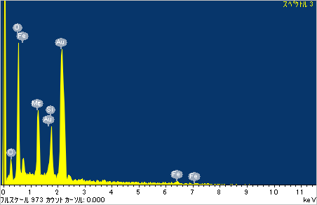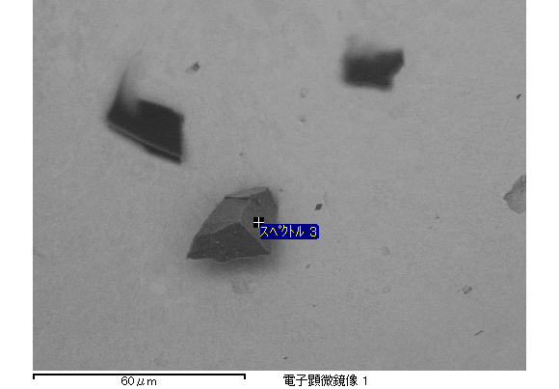

ｽﾍﾟｸﾄﾙ処理 :

省略されたﾋﾟｰｸはありません

処理ｵﾌﾟｼｮﾝ : 酸素 ｽﾄｲｷｵﾒﾄﾘ

繰り返し回数 = 1

ｽﾀﾝﾀﾞｰﾄﾞ :

Na Albite 1999/06/01

Mg MgO 1999/06/01

Al Al2O3 1999/06/01

Si SiO2 1999/06/01

S FeS2 1999/06/01

K MAD-10 Feldspar 1999/06/01

Ca Wollastonite 1999/06/01

Cr Cr 1999/06/01

Mn Mn 1999/06/01

Fe Fe 1999/06/01

Ni Ni 1999/06/01

|  |  |  |  |  |  |
| --- | --- | --- | --- | --- | --- |
| 元素 | 質量濃度 | 原子数 | 化合物 | 化学式 |  |
|  | [%] | 濃度[%] | 濃度[%] |  |  |
| Na K | 0.00 | 0.00 | 0.00 | Na2O |  |
| Mg K | 0.05 | 17.98 | 0.08 | MgO |  |
| Al K | 0.00 | 0.46 | 0.00 | Al2O3 |  |
| Si K | 0.04 | 12.23 | 0.08 | SiO2 |  |
| S K | 0.00 | 0.00 | 0.00 | SO3 |  |
| K K | 0.00 | 0.14 | 0.00 | K2O |  |
| Ca K | 0.00 | 0.00 | 0.00 | CaO |  |
| Cr L | 0.00 | 0.00 | 0.00 | Cr2O3 |  |
| Mn L | 0.00 | 0.00 | 0.00 | MnO |  |
| Fe L | 0.08 | 12.86 | 0.11 | FeO |  |
| Ni L | 0.00 | 0.12 | 0.00 | NiO |  |
| O | 0.10 | 56.20 |  |  |  |
| ﾄｰﾀﾙ | .28 |  |  |  |  |

ｽﾍﾟｸﾄﾙﾗﾍﾞﾙ: ｽﾍﾟｸﾄﾙ 2

ﾗｲﾌﾞﾀｲﾑ 60.0 s

収集ｼﾞｵﾒﾄﾘ[度] :

試料傾斜角 = 15.0

方位角 = 0.0

ｴﾚﾍﾞｰｼｮﾝ = 30.0

加速電圧 = 10.00 kV

ｽﾍﾟｸﾄﾙ全ｶｳﾝﾄ数 = 38981

|  |  |  |  |
| --- | --- | --- | --- |
| ｻﾝﾌﾟﾙﾃﾞｰﾀ : | ｴﾈﾙｷﾞｰ[eV] | 分解能[eV] | ｶｳﾝﾄ数 |
| ｽﾄﾛｰﾌﾞ : | 7.5 | 29.93 | 600569 |
|  |  |  |  |
| 最適化ﾃﾞｰﾀ : ｺﾊﾞﾙﾄ K線 |  |  |  |
|  | ｴﾈﾙｷﾞｰ[eV] | 分解能[eV] | ｶｳﾝﾄ数 |
| ｽﾄﾛｰﾌﾞ : | .0 | 33.07 | 594689 |
| 最適化元素 : | 6925.1 | 132.84 | 119949 |

